Temat: Właściwości pól tabeli

Każde pole zaprojektowane w tabeli ma właściwości. Za pomocą ustawień właściwości pola użytkownik może określać wygląd informacji, zapobiegać wprowadzaniu nieprawidłowych danych, ustawiać wartości domyślne, przyspieszać wyszukiwanie i sortowanie oraz sterować rożnymi parametrami wyglądu lub zachowania. Każdy typ danych ma inny zestaw właściwości. Najłatwiej definiować właściwości pól tabeli w widoku projektu. W dolnej części tego okna widoczne są właściwości wybranego pola.

- Właściwości pól tabeli
  - Rozmiar pola
Określa maksymalną wielkość danej, jaka może być przechowywana w polu. Dotyczy danych typu Tekst, Liczba i Auto-numerowanie.

  - Format
Określa sposób, w jaki wyświetlana jest na ekranie zawartość pola, na przykład sposób wyświetlania daty. Dla danych niektórych typów są zdefiniowane standardowe formy wyświetlania. Niektóre z nich zależą od ustawień w panelu sterowania Windows (symbol waluty). Można także określić własny format, używając znaków specjalnych.

  - Miejsca dziesiętne
Określenie liczby miejsc dziesiętnych używanych przy wyświetlaniu liczb dla typu Liczba.

  - Maska wprowadzania
Określa sposób wprowadzania danych do pola tabeli. Można na przykład wymusić na użytkownikach wprowadzanie numerów telefonów lub adresów w określonym formacie. Szczególnie przydatna dla danych typu: data, czas, numer telefonu, numer kodu pocztowego.

  - Tytuł
Można wprowadzić tekst opisujący kolumnę tabeli. Jeśli nie podamy tytułu, używana będzie nazwa pola.

  - Wartość domyślna
Ustawiana, aby automatycznie wprowadzać wartość w wybranym polu nowego rekordu (na przykład można zawsze dodawać bieżącą datę do nowych zamówień). Wartość domyślną można ustawić dla pól typu: Tekst, Nota, Liczba, Data/Godzina, Waluta, Tak/Nie oraz Hiperłącze.

  - Reguła sprawdzania poprawności
Ogranicza lub kontroluje dane, które użytkownicy mogą wprowadzać w polu tabeli.

  - Tekst reguły sprawdzania poprawność
Tekst komunikatu pojawiającego się po wprowadzeniu wartości niezgodnej z regułą poprawności.
  - Wymagane
Ustawienie rozstrzygające o tym, czy wprowadzenie danych w tym polu jest konieczne.

  - Zerowa długość dozwolona
Decyduje, czy mogą wystąpić ciągi znaków o zerowej długości. Umożliwia wprowadzanie ciągu o zerowej długości w polu typu Tekst lub Nota po ustawieniu wartości na TAK.

  - Indeksowane
Przyspiesza dostęp do danych w tym polu. Indeks przyspiesza wyszukiwanie i sortowanie pól, ale może spowolnić aktualizację danych.

ZADANIE DOMOWE:
Utwórz notatkę z lekcji w zeszycie. Skan bądź zdjęcie zeszytu proszę wysłać do dnia: 29.09.2020 na adres mailowy k.pasiut@ptz.edu.pl. PRZEKONWETUJ PLIK TEKSTOWY DO FORMATU PDF!

PLIK W FORMACIE PDF PROSZĘ DOKŁADNIE OPISAĆ:
KLASA_PRZEDMIOT_IMIĘ_NAZWISKO_DATA LEKCJI
Np.: 3C_SBD_JAN_KOWALSKI_16.09.2020
W TEMACIE WIADOMOŚCI E-MAIL PROSZĘ WPISAĆ SWOJE NAZWISKO, KLASĘ ORAZ NAZWĘ PRZEDMIOTU
POWODZENIA

Temat: Zasady tworzenia relacji między tabelami

W relacyjnych bazach danych dane zapisujemy w zdefiniowanych przez siebie tabelach, a między tabelami tworzymy połączenia, zwane w programie Access relacjami. Relacje są potrzebne, aby zestawiać informacje z tabel wtedy, gdy okaże się to potrzebne. Następnie tworzymy kwerendy, formularze i raporty, dzięki którym są wyświetlane informacje z kilku tabel jednocześnie.

- Relacje między tabelami:
- pomagają w projektowaniu kwerend na podstawie danych z wielu tabel,
- pomagają w projektowaniu formularzy i raportów opartych na danych z wielu tabel,
- poprzez wymuszanie więzów integralności zapobiegają powstawaniu rekordów odłączonych (rekord odłączony to rekord odwołujący się do rekordu, który nie istnieje).

- Aby w sposób prawidłowy utworzyć relację między tabelami, muszą być spełnione następujące warunki:
- Pola wspólne muszą mieć ten sam typ danych (jeśli klucz podstawowy tworzy pole typu Auto-numerowanie, polem klucza obcego może być pole typu Liczba, ale Rozmiar Pola musi być taki sam).
- Pole wspólne w tabeli ze strony jeden musi być polem klucza podstawowego.
- Pola łączone muszą zawierać informacje wzajemnie sobie odpowiadające.

Uwaga
Pola wspólne nie muszą mieć tych samych nazw (choć często mają).
W bazach danych najczęściej mamy do czynienia z relacją typu „jeden do wielu".

- Tworzenie relacji w programie Access
Relacje między tabelami tworzymy, korzystając z okna Relacje. Jeśli relacji jeszcze nie zdefiniowano, automatycznie wyświetli się okno dialogowe Pokazywanie tabeli. Jeśli nie zostanie pokazane, wybieramy przycisk Pokaż tabelę. W oknie dialogowym Pokazywanie tabeli są wyświetlane wszystkie tabele zawarte w bazie danych.

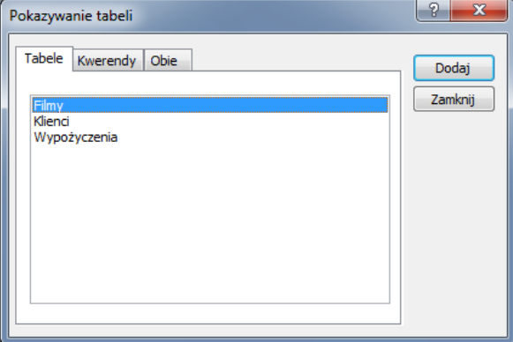

Należy zaznaczyć po kolei tabele, a następnie kliknąć przycisk Dodaj i zamknąć okno. W oknie Relacje trzeba przeciągnąć pole (zwykle klucz podstawowy) z jednej tabeli do pola wspólnego (klucza obcego) w drugiej tabeli. Aby przeciągnąć kilka pól, przed przeciągnięciem trzeba zaznaczyć kolejne pola z wciśniętym klawiszem Ctrl. Zostanie wyświetlone okno dialogowe Edytowanie relacji. Aby wymusić więzy integralności, trzeba zaznaczyć pole wyboru Wymuszaj więzy integralności i kliknąć przycisk Utwórz

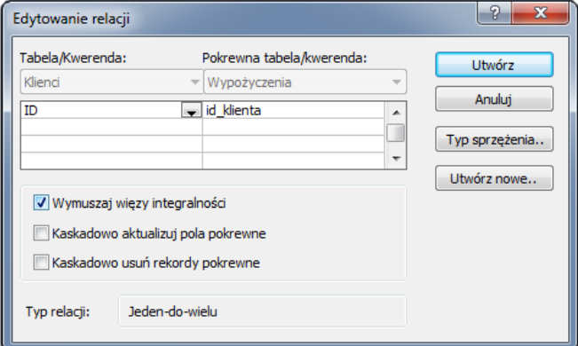

Między dwiema tabelami zostanie narysowana linia relacji. Jeśli zostało zaznaczone pole wyboru Wymuszaj więzy integralności, linia będzie grubsza na obu końcach. Ponadto nad grubszym odcinkiem po jednej stronie linii relacji zostanie wyświetlona liczba 1, a nad grubszym odcinkiem po drugiej stronie linii — symbol nieskończoności.

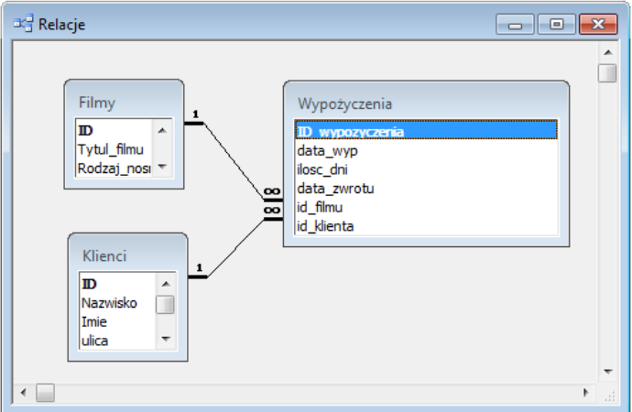

Relacja jest to powiązanie między parą tabel bazy danych za pomocą pola klucza podstawowego jednej tabeli i odpowiadającego mu pola klucza obcego w drugiej tabeli.

Jeżeli dwie tabele zostały połączone za pomocą relacji, ich obecność lub nieobecność w oknie Relacje nie ma wpływu na fakt istnienia związku między nimi. Relację można usunąć tylko przez usunięcie linii łączącej obydwie tabele. Usunięcie tabel z okna nie usuwa połączenia.

ZADANIE DOMOWE:
Utwórz notatkę z lekcji w zeszycie. Skan bądź zdjęcie zeszytu proszę wysłać do dnia: 29.09.2020 na adres mailowy k.pasiut@ptz.edu.pl. PRZEKONWETUJ PLIK TEKSTOWY DO FORMATU PDF!

PLIK W FORMACIE PDF PROSZĘ DOKŁADNIE OPISAĆ:
KLASA_PRZEDMIOT_IMIĘ_NAZWISKO_DATA LEKCJI
Np.: 3C_SBD_JAN_KOWALSKI_16.09.2020
W TEMACIE WIADOMOŚCI E-MAIL PROSZĘ WPISAĆ SWOJE NAZWISKO, KLASĘ ORAZ NAZWĘ PRZEDMIOTU
POWODZENIA

